**6.2.2. Живопись Италии XVII века**

Крупнейшим итальянским художником XVII века Был Мекиланжело Меризи да Караваджио.

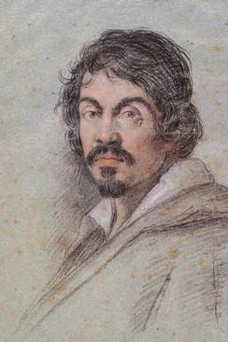

Феноменальное творчество гения, перевернувшее общепринятые представления о живописи, кардинальным образом повлияло на весь ход развития изобразительного искусства не только в Италии, но и во всей Европе. Объявленный бунтарь и безустанный мятежник, исключительный талант и настоящий гений – все это про Караваджо, великого художника и экспериментатора, ставшего реформатором европейской живописи и, в одночасье, одним из самых скандальных художников всех времен.

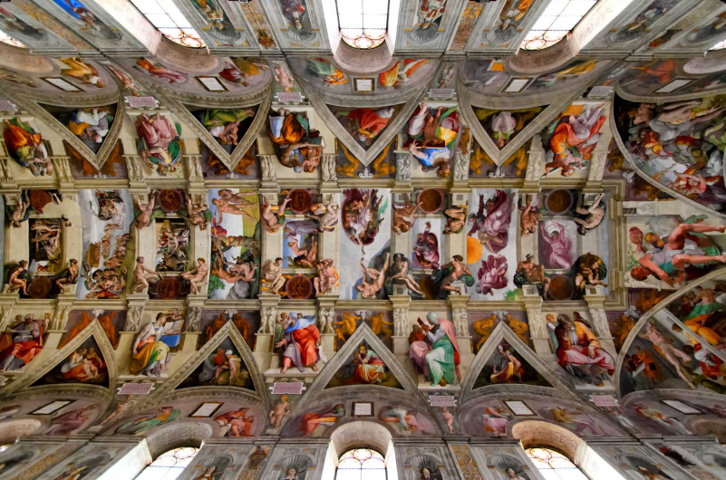 Сикстинская капелла. Микеланжило

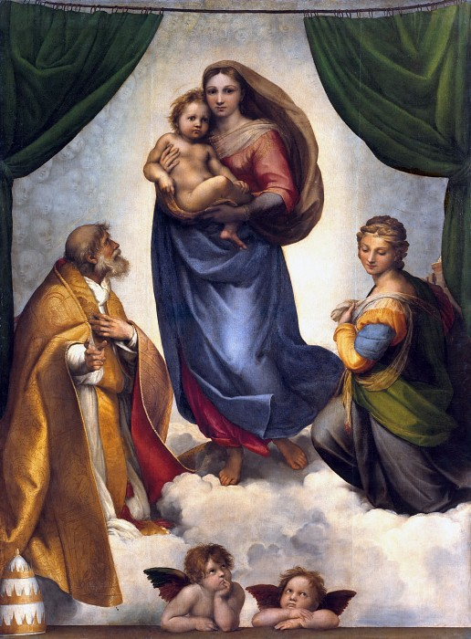 Сикстинская Мадонна. Рафаэля

Рим ещё жил эпохой Высокого Возрождения, хотя пора её миновала.

А Караваджио противопоставил ренессансной манере свою, совершенно иную основанную на принципах реализма. Он был поглощен поиском драматических сюжетов, а для их воплощения прибегал к контрастам света и тени. Художник подыскивал сюжеты и героев прямо на улицах города, в той самой среде городского дна, которую хорошо знал.

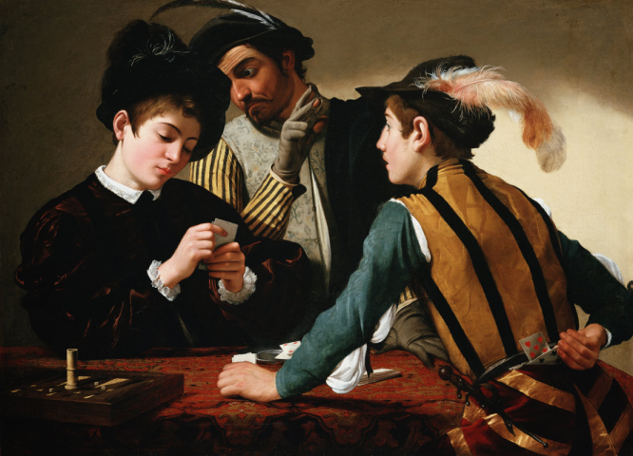

Тема судьбы и обмана звучит в картине "Шулера" (Шулер - карточный игрок, ведущий заведомо нечестную игру).

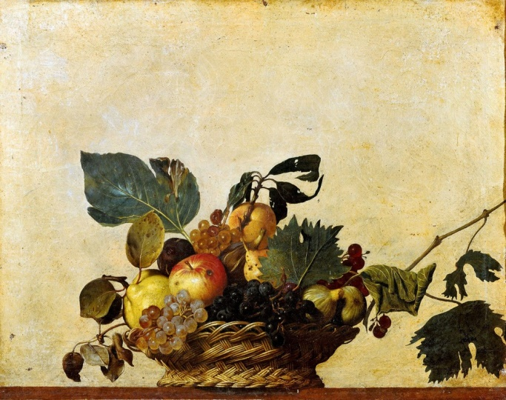

Натюрморт - " Корзина с фруктами ". Казалось бы, как натюрморт может говорить о судьбе? Но можно присмотреться корзина стоит на самом краю стола, словно над обрывом, над бездной неизвестности. Фрукты и листья уже тронуты увяданием, гниением: яблоки с червоточиной, подсохший лист винограда. Пройдет немного времени – и эти полные жизни и солнца создания превратятся в прах и тлен.

Новым этапом творческой биографии Караваджо стал заказ на украшение капеллы Контарелли в церкви Сан Луиджи ден Франчези в Риме. Это была самая одна из самых посещаемых церквей в Риме, поэтому установит в ней леса для написания фресок было не возможно. Тогда Караваджо принял решение работать на холсте в технике масляной живописи и писать необыкновенно большие по тем временам картины, более трёх метров. На картинах были изображены эпизоды из жизни святого Матфея.

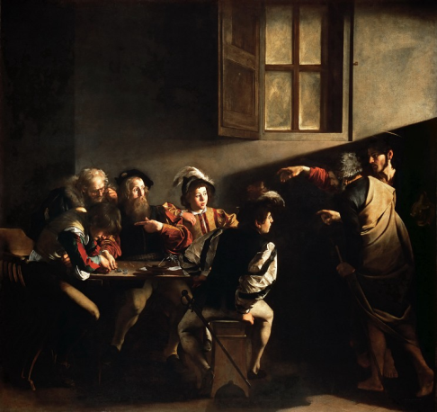 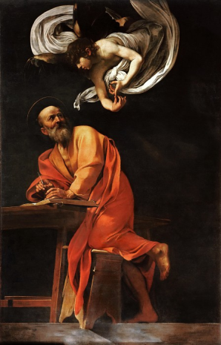

Призвание апостола Матфея Апостол Матфей и ангел

Слава Караваджо как живописца росла с каждым годом и с каждой картиной. Потому что работал он быстро: никогда не делал предварительных рисунков и этюдов, писал сразу на холсте, сколь бы огромен он ни был. Полотно художника – это одновременно и оконченные шедевры, и творческая лаборатория мастера.

Караваджизм - это течение в живописи стиля барокко, сформировавшейся под воздействием творчества Караваджо. Этой стилистикой ползовалист Веласкес, Рубенс, Рембрант, Джож де Ла Тур, отчасти даже Пуссен.